講演タイトル(Title: Bold 14pt)

○立命太郎¹、Author’s Name¹、立命花子² (Name: 11pt)
¹立命館大学SRセンター、²立命館大学生命科学科 (Affiliation: 11pt)
sr-sympo@st.ritsumei.ac.jp (e-mail address: 11pt)

緒言(Introduction)
AAAAAAAAAAAAAAAAAAAAAAAAAAAAAAAAAAAAAAAAAAAAAAAAAAAAAAAAAAAAAAAAAAAAAAAAAAAAAAAAAAAAAAAAAAAAAAAAAAAAAAAAAAAAAAAAA
(11pt).

実験(Experiment)
BBBBBBBBBBBBBBBBBBBBBBBBBBBBBBBBBBBBBBBBBBBBBBBBBBBBBBBBBBBBBBBBBBBBBBBBBBBBBBBBBBBBBBBBBBBBBBBBBBBBBBBBBBBBBBBBBBBBBBBBBB
(11pt)

結果と考察(Results & Discussion)
CCCCCCCCCCCCCCCCCCCCCCCCCCCCCCCCCCCCCCCCCCCCCCCCCCCCCCCCCCCCCCCCCCCCCCCCCCCCCCCCCCCCCCCCCCCCCCCCCCCCCCCCCCCCCCCCCCCCCCCCCC
(11pt).

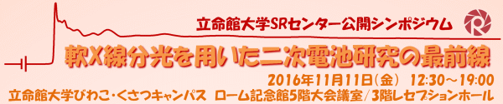
Fig.1 Symposium logo.

Reference
[1] Author’s Name, et al., Publication Title, Volume, (Year) pages.

Note！
予稿はA4縦書き1枚（余白：上下左右25mm）です。原稿ファイルはPDFファイルにてお送りください。文字化けを防ぐためフォントの埋め込みをお願いします。また、ファイル名は“発表者名.pdf”とし、10月30日(日)までにsr-sympo@st.ritsumei.ac.jpにお送りください。

